**Геометрический метод сравнения концептуальных систем**

**Валентность и И Цзин (Книга Перемен)**

Л.Н.Бутенко, д.х.н., Д.В.Бутенко, д.т.н.,

Волгоградский Государственный Технический Университет,

Кудреватова О.В., д.ф.-м.н., Кудрявцев И.Е., к.э.н.,

Всероссийский Электротехнический Институт имени В.И.Ленина

Главной целью всех исследований внешнего мира

должно быть открытие рационального порядка и гармонии,

которые Бог Ниспослал миру и Открыл нам на языке математики.

И. Кеплер.

В данной работе система рассматривается как совокупность элементов и связей между ними, образующая целостность, единство, состояние взаимообусловленности и взаимозависимости элементов. Элементами системы могут быть как материальные объекты, так и гуманитарные понятия. Каждый элемент системы, каждую связь между ними можно выделить и идентифицировать по какому-либо признаку или свойству.

Для построения геометрического образа логической структуры модельных систем в работе использовались представления об элементах геометрии: точка для непарного элемента, отрезок конечного размера (длина, интервал) для парного и свойства симметрии плоских и трёхмерных фигур. Понятие симметрии включает три основных симметрических преобразования − зеркальное отражение относительно оси, сдвиг и вращение относительно оси. Все остальные известные типы симметрических преобразований составлены из этих основных, что позволяет определять отношения (связи) между элементами системы на языке геометрии и алгебры (векторной, тензорной) и становятся, по мнению Ю.И.Кулакова [1], первичной фундаментальной информационной характеристикой геометрического образа её логической структуры: “В отличие от хорошо известных причинно-следственных связей, эти отношения имеют иную природу, описываются на том самом едином универсальном языке, о котором ранее говорил мне Тамм, и выражают наиболее адекватным образом идею целостности и всеединства особого Мира высшей реальности, тенью которого является видимый нами вещественный мир”.

И.И.Сухонос предложил трёхпараметрическую классификацию искусственных и природных систем: наличие или отсутствие центра (ядра), наличие или отсутствие границы и свойство симметрии, причём, без уточнения, какое именно свойство симметрии принимается во внимание. По его способу классификации системы были сведены в таблицу. В случае №1 из рассматриваемых восьми вариантов систем имеет место самый жёсткий порядок ─ упорядочивание проведено по всем трём параметрам. В случае №8 ─ самый полный беспорядок, хаос. Можно предположить, что для случаев №1 ─ №4 систем типа центр-периферия скорее всего ядро (центр) обладает функцией упорядочивания, (регулирования, управления), для случаев же №6-№7 функция упорядочивания, (регулирования, управления) переходит к оболочке (границе, геометрической форме), а для случая №5 упорядоченность может быть задана только симметрией структуры системы. Таким образом, геометрическое свойство симметрии является одним из возможных факторов управления-регулирования.

Если конструирование символьных систем проводить с использованием точек для непарных элементов и отрезков (диад) для парных (двойственности, противоречия), то при создании геометрического образа логической структуры любой системы появляется возможность ввести единицу измерения из сравнения размеров отрезков. Так, в правильных фигурах все рёбра равны между собой, что позволяет вводить количественные соотношения между понятиями, имеющими и не имеющими материального носителя, или вводить физические единицы (меры) длительности, длины, периода, интервала и т.д.

|  |  |  |  |
| --- | --- | --- | --- |
| № | *признаки* | | |
| ***ядро*** | ***оболочка*** | ***симметрия*** |
| 1 | ***+*** | ***+*** | ***+*** |
| 2 | ***+*** | ***─*** | ***+*** |
| 3 | ***+*** | ***+*** | ***─*** |
| 4 | ***+*** | ***─*** | ***─*** |
| 5 | ***─*** | ***─*** | ***+*** |
| 6 | ***─*** | ***+*** | ***─*** |
| 7 | ***─*** | ***+*** | ***+*** |
| 8 | ***─*** | ***─*** | ***─*** |

Как обозначено на рис.1, в центральной части горизонтальной шкалы на основе отрезка-диады имеется зона “оптимальных состояний” равенства по какому-либо признаку или окрестность виртуальной точки балансного равновесия “х”, которая фактически делит отрезок на две части.

Рис.1. Отрезок как геометрический образ простейшей двухэлементной системы – диады и особая точка деления отрезка.

Предположение о наличии деления целого на части, например, на управляющую и управляемую части, составляет основу анализа. При этомполучаемая возможность “совмещения” концевых точек-элементов двух вновь образованных диад слева и справа от особой “сдвоенной” точки “х” означает порождение парного элемента нового типа − отрезок нулевой длины (нулевогоразмера). Как полагал В.Г.Масленников [3], виртуальная точка балансного равновесия не является простым пересечением свойств или характеристик состояний концевых точек-элементов, их выравниванием, их сбалансированностью. Он считал, что это есть “синтез противоположностей в противоположность нового вида”, т.е. порождение геометрического образа противоположности в форме отрезка. По мнению М.И.Беляева, автора Милогии [4], порождение новой диады происходит в плоскости, перпендикулярной к исходному отрезку-диаде. Это значит, что порождаемый отрезок обладает свойством направленности, т.е. является вектором. Г.И.Шипов[5] при построении теории физического вакуума столкнулся с неизбежной необходимостью ввести понятие “ориентированной точки” для всех точек материального мира, обладающих конечной массой и конечным зарядом.

Таким образом, свойство деления совместно с порождением очередного парного элемента, т.е. анализ в совместности с синтезом, создаёт образ движения-развития вследствие структурного усложнения изначально простейшей системы – парного элемента (диады). Виртуальная точка балансного равновесия препятствует переходу между состояниями вновь образованных диад слева и справа от “х”вдоль по исходной диаде. Непрерывный переход, обеспечивающий непрерывность связи в исходной диаде, возможен лишь в обход этой особой точки по сфере (по окружности в любой из трёх координатных плоскостей) как в пределе бесконечно малого, так и бесконечно большого радиуса. Свойство непрерывностиматематики связывают с существованием свойств дифференцируемости и интегрируемостив виртуальной точке “х”. Как было показано Л.И.Петровой [6] и др.[7]. на примере электромагнитного поля, указанные свойства напрямую связаны с законами сохранения способности к какой-либо форме движения-изменения, точнее, с законами изменения и сохранения характеристик состояния материальных систем, с законами устойчивости (неустойчивости) движений-изменений. Обе возможности “деления” и “совмещения” в виртуальной точке балансного равновесия формируют балансное безразличное равновесие и эффект вращения, так как любое сколь угодно малое отклонение от этой точки баланса приводит к появлению пары сил, что создаёт образ вращения и периодического движения-изменения состояния материальной системы.

Идея баланса противоположностей лежит в основе всех учений и естественнонаучных теорий, всех соответствующих им уравнений. Она привела не только к созданию экономикоцентризма в материальной сфере жизнедеятельности людей (баланс спроса и потребления), но и к формированию дуального мышления.Эта же идея обычно используется для борьбы с духовным и светским деспотизмом, то есть в первую очередь с церковью и государством, под флагом “научного” обоснования переустройства всей жизни на земле и превращения ее в рукотворный цветущий сад, в царство всеобщей любви.

Проблему связи свойств элементов гуманитарного характера с естественнонаучными закономерностями движения-изменения системы, по-видимому, впервые рассмотрел С.А.Подолинский на примере сельскохозяйственного производства, где эффект прибавочного продукта проявляется при составлении баланса энергетических потоков в Природе. Его современник Ф.Энгельс высоко оценил предложенные основания, раскрывающие физическую природу прибавочного продукта, и назвал этот результат “его действительным открытием…”: “… человеку удаётся соединить естественные функции потребляющего энергию животного и накапливающего энергию растения” [8]. Таким образом, и в системах живой материи может иметь место “совмещение”– объединение отличающихся признаков соседних элементов, т.е. формирование парного элемента нулевого размера. Сама возможность деления отрезкаопределяет формирование цепочки из двух диад, которая составляет частный случай трёхпозиционной системы (триады, составной диады, треугольника Эшби, треугольника Фреге) и служит основой гомеостатики [9], где интерпретация результатов связана с аналогией с живым.

В результате порождения следующей диады в точке балансного равновесия “х”логическая структура символьной системы приобретает форму координатной плоскости. Например, ею может быть декартовая (“четырёхлучевая”) как политико-экономическая плоскость из работы [10], представленная на рис.2, так и более сложная полярная (“многолучевая”) из работ С.С.Сулакшина [11] и др., представленная на рис.3. В работах С.С.Сулакшина даже не требуется введения общей меры.

Рис.2. Схема образования эффекта вращения и двухполярного мира на “четырёхлучевой” фазовой плоскости управление-экономика.

Выход геометрического образа логической структуры системы из плоскости в трёхмерный объём рассматривали ещё Е.И. и Н.К.Рерих [12]. Их план Нового Мира имеет логическую структуру, геометрическим образом которой служит четырёхэлементная структура, т.е. квадрига. Плоская квадрига – это четырёхугольник (квадрат, ромб, трапеция), который превращается в объёмную квадригу или треугольную пирамиду, как показано на рис.4 справа, ‒ “Четыре камня полагает Вождь в основание действий своих. Первый – почитание Иерархии. Второй – сознание Единения. Третий – сознание соизмеримости. Четвёртый – применение канона “Господом Твоим”…”. Согласно их представлениям об управляемом Мироздании, здесь введены обозначения: природа как почитание Иерархии, как Вождь, Учитель, Космос; ощущение как сознание единения; смысл как сознание соизмеримости, как гармония, красота; действие (алгоритм действия) как применение канона “Господом Твоим”, как закон, установленный самой природой.

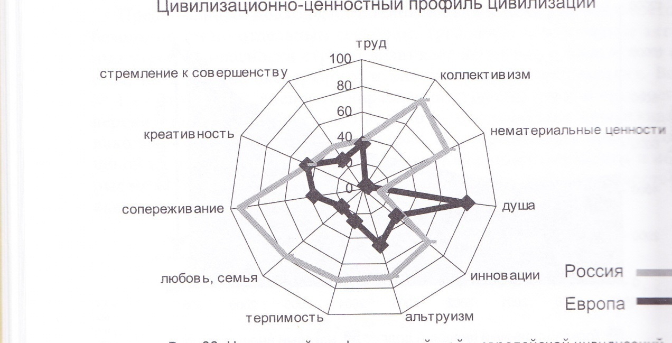

Рис.3. “Многолучевой” цивилизационно-ценностный профиль цивилизации.

Объёмная квадрига является символом простейшей системы управления, где сочетаются оба начала власти – иерархическая “вертикаль” с минимальным числом уровней, равным двум, и двух противоположностей в горизонтальной плоскости (демократическая “горизонталь”), согласованных между собой в треугольнике. Каждая из четырёх вершин может стать верхним иерархическим уровнем, а каждый из противолежащих этой вершине треугольников может служить моделью “демократии”. Поскольку вокруг треугольника окружность описывается единственным образом, то наличие его в модели символизирует существование в ней вращательного движения вокруг оси, перпендикулярной к его плоскости. На рис.4 слева представлен известный символ, который Е.И. и Н.К.Рерих разместили на своём знамени Мира. Следовательно, символ на знамени Мира тоже является квадригой, в которой сосуществуют четыре вращения в одной плоскости, т.е. плоским четырёхугольником.

Рис.4. Геометрический образ простейшей двухуровневой иерархической структуры.

Из сравнения четырёхпозиционных моделей с рис.4 между собой следует, что квадрига по классификации С.И.Сухоноса [2] относится к типу систем центр-периферия, причём, центр формирует верхний уровень и три нисходящих треугольника, а периферию – нижний уровень в форме треугольника в горизонтальной плоскости (демократическая “горизонталь”). Центры капитала и власти постепенно становились основой организации управления развитием всего Человечества в рамках разрабатываемых концепций Мира механистического типа, основу которых составляет второй закон механики Ньютона: действие равно противодействию (не сила, не энергия!).

Е.И. и Н.К.Рерих предложили более совершенную трёхуровневую модель Мира, в которой верхний и нижний уровни разделены горизонтальной плоскостью. “Земное строение подобно пирамиде. Теперь попробуйте из каждой точки поступательной спирали опустить четыре грани пирамиды. Получите как бы четыре якоря, опущенных в низшие слои материи. Такое строительство будет призрачным, ибо будет построено на слоях отживших…Эволюция мира складывается из революций или взрывов материи. Каждая революция имеет поступательное движение вверх. Каждый взрыв в конструкции своей действует спирально… Космос созидается пульсацией, иначе говоря, взрывами. Ритм взрывов даёт стройность творениям. Именно, знание духа переносит нить Космоса в жизнь проявленную. Надо мечом сверкающим отделить ступень нарождения”.



Рис.5. Слева направо: модель Е.И. и Н.К.Рерихов в форме октаэдра; космологическая модель сущности природы, первопорядка и человека Дао по А.Е.Лукьянову; проекции Дао на горизонтальную и на вертикальную плоскость.

Таким образом, в качестве более совершенной модели Е.И. и Н.К.Рерих рассматривается восьмигранник или две одинаковые, сложенные основаниями пирамиды, где основанием служит плоский четырёхугольник, а гранями треугольники. Вершины пирамид располагаются на перпендикуляре (иерархическая “вертикаль”) к плоскости четырёхугольника, но по разные стороны её. Если четырёхугольник является квадратом, то восьмигранник превращается в октаэдр, правильное тело (рис.5, слева). В этой тетраэдрической модели естественным образом сочетаются обе координатные структуры, рассмотренные ранее, – плоская (“четырёхлучевая” в горизонтальной плоскости как на рис.2) и объёмная (“шестилучевая”). В модели имеется ритмично пульсирующий центр, причём, его пульсация “действует спирально”, т.е. вызывает движение-вращение, “даёт стройность творениям”, но требуется выделить порождаемый элемент структуры, точнее, “отделить ступень нарождения”.

Использование правильных тел при конструировании различных моделей Мира свидетельствует о возможности существования соразмерности парных элементов, как материальных, так и идеальных в их структурах, точнее, о гармонизации движений-изменений состояний структурированных систем. Ю.С.Владимиров [13] отмечал, что идеи соразмерности возникли ещё у древних мыслителей в их учениях о гармонии мира.

Геометрический принцип отклонения от балансного равновесия и порождение очередной противоположности в виртуальной точке баланса предопределили классификацию физических теорий по свойствам симметрии уравнений математической физики. Их общие решения описывают фундаментальные закономерности наблюдаемых природных явлений. В.И.Арнольд [14], обсуждая результаты наиболее ярких работ по геометрическому представлению скачкообразных изменений (катастроф), особо выделяет идеи А.А.Андронова и его учеников [15] по структурной устойчивости и соразмерности в качественной теории дифференциальных уравнений. Ещё в 1939 году в совместной работе А.А.Андронова и Е.А.Леонтовича [16] были исследованы рождение цикла (циклического движения) из положения равновесия и из петли сепаратрисы, где имеется точка ветвления, обычно служащая вершиной пирамиды в тетраэдрических моделях.

Более общие результаты по закономерностям динамики движений-изменений структурированного Мироздания были получены А.Е.Лукьяновым [17] на базе исследований символьной мировоззренческой системы древних китайцев “Книги Перемен” (И Цзин). На рис.5 вторым справа представлено “спиральное развёртывание генетического кода Дао Восток-Юг-Зенит-Центр-Надир-Запад-Север-Восток”. Дао, или путь развития мира, проходит по фазовой траектории, напоминающей скрипичный ключ, вращающийся вокруг вертикальной оси. А.Е.Лукьянов полагает, что образное видение развития Мироздания у древних китайцев связано не с раздельными как в классической западноевропейской философии изменениями идеального и материального начал, а именно с изменением этих двух начал в их совместности,во “вселенской пустоте-энергии”. “Вселенская пустота имеет горизонтально-вертикальную (перпендикулярную) энергетическую натяжённость и напряжённость, называемую инь и ян. Горизонтальной инь присуща характеристика “прямизны”, а вертикальному ян – характеристика “волнообразности” (в плоскомпредставлении – характеристики “квадратности” и “округлости”, в объёмном представлении – характеристики “кубичности” и “сферичности”). Вследствие разности таких характеристик при пересечении инь и ян образуется пульсирующий центр цзы”.

Проекцией Дао на горизонтальную плоскость служит Монада, единственный непарный элемент в символьной системе И Цзин. В структуру Монады включены центральная особая точка балансного равновесия, две изолированные особые точки, которые расположены по одной в двух областях плоскости, ограниченных особыми кривыми. Каждая точка особых кривых является точкой ветвления. Проекцией Дао на вертикальную плоскость служит нелинейная пространственная кривая, начинающаяся на границе Монады и по спиралеобразному витку стремящаяся к вертикальной оси вращения Мира.

В.Е.Еремеев [18] рассмотрел симметрические соотношения в “шестилучевой” структуре трёхмерного координатного объёма, представленные на рис.5 слева и на рис.6 справа. Под шестью лучами подразумеваются направления верх-низ (зенит-надир) и четыре стороны света (север-юг, запад-восток), как и в модели мироустройства древних китайцев Лю Хэ – “шесть согласованностей” или “шесть направлений в пространстве” для шести из восьми известных триграмм. Если начало координат совместить с центром модели Лю Хэ, то становится возможным согласование с изначальной астрономической концепцией “сферического неба”. В.Е.Еремеев показал, что с учётом отношений внутри триграмм и между ними имеются несколько вариантов “обхода” центра, т.е. вращения вокруг оси, проходящей через него. Это означает, что поверхности куба и сферы должны иметь общие точки соприкосновения или общие точки пересечения осей их поверхностями, т.е. куб и сфера должны вписываться друг в друга.

Аналогичным образом В.Е.Еремеев рассмотрел симметрические соотношения для всех восьми триграмм в “восьмилучевой” структуре трёхмерного координатного объёма, представленного на рис.6 слева. Он указал, что с математической точки зрения имеет место движение-изменение как циклическое чередование перемещений в определённой последовательности по всем направлениям пространства. Эти чередования формируют представления о фундаментальных закономерностях организованного, динамически изменчивого бытия, которые совершаются по закону Дао из работы А.Е.Лукьянова [17] и являются своеобразной теорией колебаний.

Рис.6. “Восьмилучевая” (слева) и “шестилучевая” (справа) координатные объёмы.

Из сравнения более совершенной модели Е.И и Н.К.Рерих и интерпретации И Цзин А.Е.Лукьяновым следует, что оба типа мировоззренческих моделей схожи по свойствам симметрии: “шестилучевая” координатная объёмная структура с “пульсирующим” центром и оси симметрии остаются общими. Это обстоятельство позволяет совместить обе модели, вписав Дао в октаэдр.

Методика построения геометрического образа логической структуры сложных систем различного назначения, которая включает характерные черты рассмотренных выше концептуальных систем была разработана и исследована О.В.Кудреватовой и С.В.Покровским [19]. На рис.7 слева представлен куб, в вершинах которого располагаются концевые гексаграммы Небо-Земля порядка Фу си из мировоззренческой системы И Цзин, составленные из шести сплошных и прерывистых черт соответственно. Если соединить одноимённые вершины, то в кубе оказываются вписанными две пересекающиеся треугольные пирамиды, как показано на рис.7 в середине. Встроенные в куб два пересекающихся тетраэдра формируют объёмную “восьмилучевую” звезду, каждый луч которой тоже является тетраэдром(рис.7 справа). Его основанием служит одна из восьми треугольных граней внутреннего октаэдра. А вся конструкция, расположенная на рис.7 справа, единственным способом вписывается в сферу. В конструкции используются лишь правильные тела – треугольная пирамида с четырьмя вершинами (объёмная квадрига), октаэдр с шестью вершинами и куб с восемью вершинами. Любая из вершин объёмной “восьмилучевой” звезды может служить элементом управления.

Именно динамические характеристики центра Цзы (пульсации!) отличают его от Центров Мироздания из других концепций, основу которых составляет второй закон механики Ньютона: действие равно противодействию. Динамика движений-изменений полученной структуры Мироздания такова, что система сохраняет свою целостность как при вращении вокруг вертикальной оси, так и при порождении очередной диады в точках балансного равновесия или при скачкообразном переходе в вертикальной плоскости. Вращение вокруг вертикальной оси ограничивает величину проекции пульсации на горизонтальную плоскость окружностью, на которой расположены точки ветвления.

Рис.7. Последовательность формирования октаэдра в кубе на пересечении двух треугольных пирамид.

Полученный обобщённый геометрический образ логической структуры Мира, сочетающий представления гомеостатики и древних учений в интерпретации учёных из разных областей науки, соответствует логической схеме жизненного цикла любой системы и возможных путей изменения её состояния, предложенных в работе О.В.Кудреватовой и С.В.Покровского [20].

Этот жизненный цикл, представленный на рис.8, характеризует эволюционное развитие системы и в явном виде включает как последовательные этапы изменений-переходов между состояниями, так и периодические с возвращением на промежуточное состояние при замыкании цикла. Но в отличие от этой схемы построенная объёмная конструкция логической структуры Мироздания (рис.6,7) не содержит в явном виде состояний, которые приводили бы к её разрушению, гибели, ликвидации.

Рис.8. Схема жизненного цикла системы от рождения-сотворения до умирания-гибели.

Переход в системном описании функционирования различных объектов от схем к гомеостатическим принципам, базирующимся на аналогии с живым, а затем к обобщениям на основе симметрических преобразований (в том числе в форме волн симметрии) отражает реальные изменения геометрического образа логической структуры создаваемых искусственно и природных систем при взаимодействии составляющих их элементов.

Геометрический образ возникновения вращения при отклонении от балансного равновесия и порождение очередной противоположности в виртуальной точке баланса предопределили классификацию физических теорий по свойствам симметрии уравнений математической физики. Их общее решение для описания вращательного движения материальных тел в трёхмерном координатном пространстве не было найдено даже в простейшем случае неподвижной бесструктурной точки баланса. Математикам удалось создать модель, где предполагается возможность вращения по поверхности сферы конечного радиуса в непрерывной среде в трёх декартовых плоскостях, – сферический вихрь Хилла, ─ в силу чего каждая точка сферы является особой, точкой ветвления. Он, вихрь Хилла, служит приближением, с помощью которого были получены ряд решений в форме вихря, движущегося и неподвижного, плоского и объёмного, в потоках газа, жидкости, плазме, электронном облаке атомов и молекул, модельном эфире и т.д.

Обзор результатов по моделированию вихревых движений в различных условиях показал, что любой вид движения в конечном итоге преобразуется в вихревое движение. Однажды сформировавшись, оно уже не распадается на слагающие его виды движений [21]. Таким образом, в результате геометризации логического образа структурированной системы удалось установить прямое соответствие между известными естественно научными законами движения материальных потоков и изменениями-перемещениями элементов модели.

На рис.9 слева представлена объёмная модель пространства, изолированного от остального поверхностью, натянутой без точек самопересечения на пространственную кривую С3, характеризующую трёхмерную циркуляцию материального потока. Если особая точка расположена в начале координат, то этот объём становится “вихретором” или в предельном случае сферой, “проколотой” выделенными изолированными направлениями [22], и одновременно геометрической интерпретацией корпускулы (“атома-частицы”) пространственно-временного эфира. Кривая С3 спиралеобразно проходит по внешней поверхности сферы, плавно стремится к внешней поверхности “выколотой” оси, перпендикулярной к плоскости, где было выбрано начало движения потока.

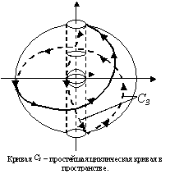 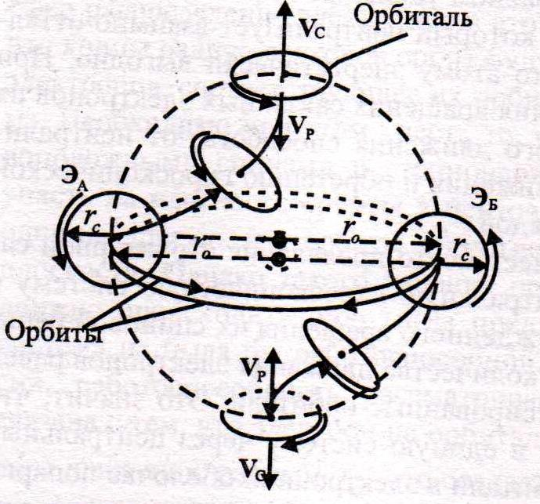

Рис.9. Слева – вихретор-корпускула, простейший вариант неделимого элемента пространственно-временного космологического эфира по В.И.Балалаю, справа – вихретор-гироскоп, определяющий спиралеобразное движение валентных электронов по внешней оболочке атома с образованием спиновой пары по Р.С.Галиеву.

Предложенный Р.С.Галиевым геометрический образ модели атома с двумя валентными электронами, движущимися по боровским орбитам вокруг ядра, представлен на рис.9 справа. Образ вращения электрона вокруг ядра создаётся распространением волны де Бройля по боровской орбите. Каждый из электронов изначально обладает ещё собственным вращением (спином), которое и выводит движение на спиралеобразную кривую по сфере. Спиралеобразное движение по сфере задаётся тем, что, по мнению Р.С.Галиева, “любое вращательное движение материальных объектов в пространстве создаёт гироскопический эффект, обусловленный сохранением ориентации оси вращения в пространстве” [23].

Вихреторы с рис.9 – это примеры моделей “свободных (невзаимодействующих) элементов-частиц”, которые обладают схожими геометрическим свойствами спиралеобразной кривой движения по сфере с виртуальным путём изменения-перемещения Дао символьной системы И Цзин при выходе его из плоскости в трёхмерный координатный объём. Взаимодействие (связь) между вихреторами, т.е. организация системы из них, например, формирование молекул из атомов, явно сместит спиралеобразную кривую и изменит её ход не только по сфере, но и вблизи осей вращения.

Экспериментальные исследования структуры воды показали, что многозарядный атом кислорода в молекуле воды теряет сферическую симметрию структуры электронной оболочки свободного атома и приобретает ещё две дополнительные более слабые водородные связи помимо двух валентных связей, как показано на рис.10 слева. Базовая ячейка молекулы воды становится подобной пирамиде [24], а водная среда оказывается опутанной сетью валентных и более слабых по величине водородных связей, в узлах которой располагаются эти пирамиды [25]. Очевидно, что сеть меняет характер вращений не только отдельного вихретора-молекулы, но и выделенных фрагментов сети относительно друг друга. Это значит, что коллективное взаимодействие (сравнительно большое число связей) может вызвать движение-перемещение центра вихретора-молекулы, как показано на рис.10 справа.

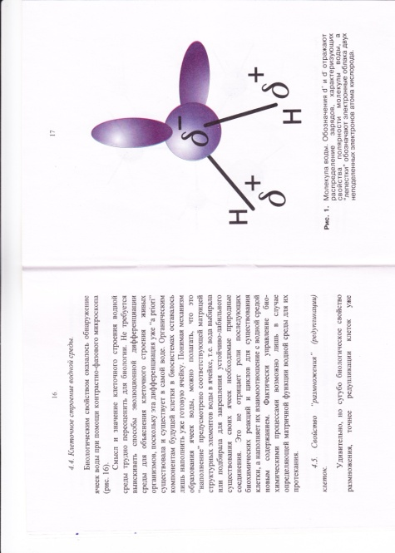 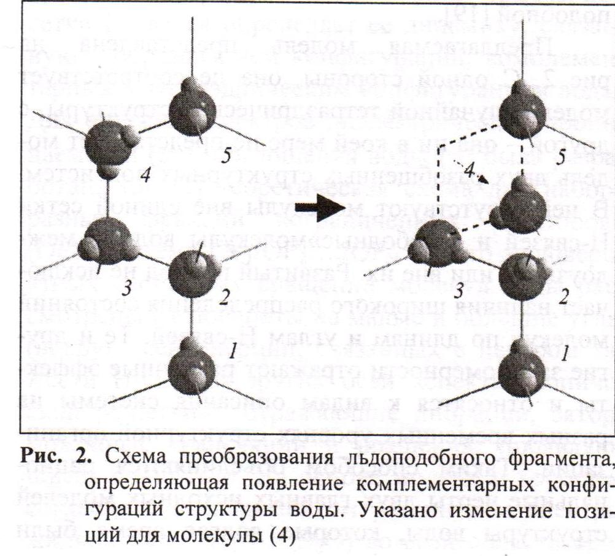

Рис.10. Слева - базовая ячейка молекулы воды в водной среде по С.В.Зенину. Обозначения (+) и (-) отражают изменения распределения зарядов электронного облака по валентной связи в паре атомов гидроксила ОН, характеризующих свойства полярности воды, “лепестки” обозначают изменение распределения зарядов в электронном облаке атома кислорода.

Справа - схема преобразования льдоподобного фрагмента, определяющая появление комплементарных конфигураций структуры воды по А.К.Лященко. Указано изменение позиции для молекулы (4).

Изменение позиции центра хотя бы одного вихретора означает изменение симметрии геометрического образа логической структуры составленной из них системы в целом. Свойства симметрии геометрического образа многогранных логических структур сложных систем определяют характер взаимодействия слагающих её элементов и динамической устойчивости функционирования системы как целого. Понятия движения и развития, используемые в современной нелинейной динамике (синергетике), по своей сути близки к представлениям об изменчивости Мира из традиционной философии и из предельно формализованной концепции Мироздания древних китайцев И-Цзин. Мыслители всех времён, включая математиков, рассматривали изменчивость материального и идеального в их совместности, а симметрические соотношения напрямую связывали с представлением о динамически устойчивом эволюционном развитии практически любой структурированной символьной системы. Но тогда нарушение изначальной симметрии при воздействии на систему извне, тем более скачкообразное, может быть связано с её возможной деградацией и разрушением [26].

Выполненные В.Г.Масленниковым [3] исследования поведения многоэлементной структурированной системы И Цзин на основе представлений о замыкании цикла по диалектическому закону двойного отрицания и о формировании симметрического преобразования в форме волн инверсной и зеркальной симметрии связали диалектическую логику, теорию нелинейных колебаний и геометрию сигнатур. Представление о развитии символьной системы И Цзин было расширено до движений-изменений символьных систем биохимических молекул, структурированных самой Природой С.В.Петуховым [27]. Он сопоставил основным структурным элементам символьной системы Книги перемен (И-Цзин) биохимические соединения с химической символикой валентных и водородных связей: прерывистой черте ─ пиримидиновое основание нуклеиновых кислот, содержащее одно шестиатомное кольцо, а сплошной черте ─ пуриновое, содержащее два кольца – шести- и пятиатомное.

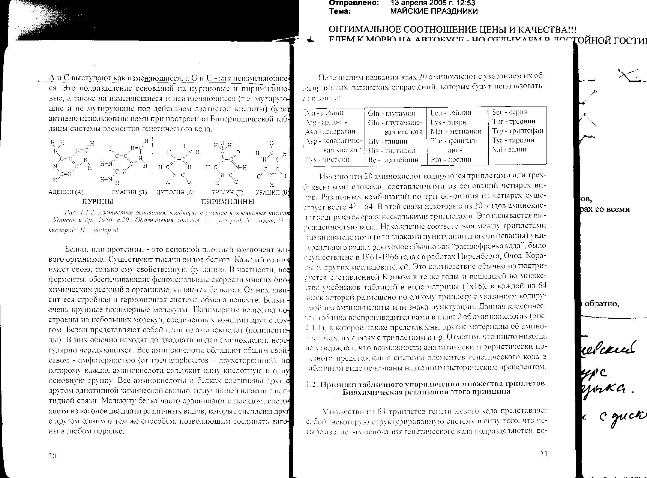

АДЕНИН (А) ГУАНИН (G) ЦИТОЗИН (С) ТИМИН (Т) УРАЦИЛ (U)

ПУРИНЫ ПИРИМИДИНЫ

Рис.11. Сопоставление структурных химических элементов (сверху) и элементов И Цзин (снизу).

Химическая структура указанных на рис.11 соединений такова, что каждое из них может создавать по одной валентной связи между атомами азота (**N**-**N**) и по три водородных. Две водородные связи между атомом кислорода и группой с атомом азота и двумя атомами водорода (**O-NH2**) и одна водородная связь между атомом азота и группой с одним атомом водорода и одним атомом азота (**N-HN**) имеют направление зеркально противоположное валентной связи. В силу чего, как показано в работах [28] на примере формирования триплетов пуринов (**GGG**) и пиримидинов (**ССС**), расположенное в середине химическое соединение имеет качественно разные связи с правым и левым соединением: либо одинарная валентная связь, либо циклическая водородная.

**NH2 O**

**N** **H** **N N**

**N H**

**O NH2**

Рис.12. Вариант химической структуры пары гуанинов **GG.**

В результате каждый из рассматриваемых триплетов имеет ту же химическую структуру, что и составляющий его отдельный элемент. На рис.12 показана часть триплета пуринов – дуплет гуанинов (**GG**) с водородными связями, обозначенными пунктирными отрезками, а на рис.13 представлен дуплет цитозинов (**СС**). На основе свойств симметрии триплетов и дуплетов в биологических молекулах впервые было получено представление о том, что валентные и водородные связи совместно могут организовать многоатомные циклы, подобные шести- и пятиатомным кольцам в химической структуре пуринов или ячейкам электронного облака в структуре воды.

**NH2** **O N**

**N N**

**O NH2**

**N**

Рис.13. Вариант химической структуры пары цитозинов **CC**.

Согласно результатам С.В.Петухова [27], триплету пуринов (**GGG**) соответствует триграмма Небо из трёх сплошных черт, а триплету пиримидинов (**ССС**) – триграмма Земля из трёх пунктирных черт символьной системы И Цзин. Они являются концевыми в звеньях цепочек реальной биологической молекулы и модельной И Цзин, к которым подсоединяются какие-либо элементы этих систем при соблюдении некоторых условий симметрии. Видно, что у триплета пиримидинов (**ССС**) имеется дополнительная возможность присоединения к атому азота по двум некомпенсированным водородным связям, но с выходом из плоскости многоатомного цикла-кольца химического соединения в объём и формированием спиралеобразного движения (системы-волчка). Согласно исследованиям китаеведов, смысловое содержание триграмм Небо и Земля (функционирование системы) соответствует понятиям Творение и Порождение соответственно. Следовательно, можно утверждать, что представление древних китайцев о смысловом содержании триграмм и об управляющей роли средней из трёх черт может иметь естественно научное подтверждение на современном уровне достижений науки.

Таким образом, представление о состоянии структурированной системы позволяет с единых позиций исследовать эффекты динамики взаимодействия движений-изменений различных элементов в их совместности. Полученный обобщённый геометрический образ логической структуры Мира, эквивалентный модельному вихрю Хилла и сочетающий представления гомеостатики и древних учений в интерпретации учёных из разных областей науки, характеризует эволюционное развитие системы на разных уровнях её организации. Образ в явном виде включает как последовательные этапы изменений-переходов между состояниями, так и периодические с возвращением на начальное или промежуточное состояние при замыкании цикла. Кроме того, допускается возможность их скачкообразного (революционного) преобразования при дополнительных условиях.

Работа выполнена при поддержке РФФИ проекта “Моделирование гармоничных целостных систем” №14-07-00196.

Литература

1. Кулаков Ю.И. Теория физических структур (Математические начала физической герменевтики), М., 2004, 847с.

2. Сухонос С.И. Масштабная гармония Вселенной, М.: Дом Женщины, Новый Центр, 2002, 312 с.

3. Масленников В.Г. Теория перемен. Опыт соединения древнего и современного знания. М.: Глобус, 2000, 251с.

4. Беляев М.И. Милогия [www.milogiya2007.ru](http://www.milogiya2007.ru), [www.milogiya.narod.ru](http://www.milogiya.narod.ru).

5. Шипов Г.И. Теория физического вакуума. М.: НТ-Центр, 1993, 362с.

6. Петрова Л.И. Свойства законов сохранения и механизм возникновения физических структур. Метод дифференциальных форм, М.: МАКС Пресс, 2001, 118с.

7. Болибрух А.А. Уравнения Максвелла и дифференциальные формы, М.: МЦНМО, 2002, 23с.

8. Подолинский Сергей Андреевич. Серия Мыслители Отечества, М.: Ноосфера, 1991, 9 с.

9. Горский Ю.М. Основы гомеостатики (Гармония и дисгармония в живых, природных социальных и искусственных системах.). Иркутск: ИГЭА, 1998, 337с.

Горский Ю.М., Степанов А.М., Теслинов А.Г. Гомеостатика: гармония в игре противоречий. Иркутск: Репроцентр А1, 2008, 634с.

10. Беченов А.Г., Горский Ю.М., Козлов В.Б., Кудреватова О.В., Кудрявцев И.Е., Покровский С.В., Степанов А.М. Гомеостатический принцип управления экономико-политическими процессами современного общества. 16-17-й Международный Постоянно Действующий семинар (WOSC) “Гомеостатика живых, природных, технических и социальных систем”, с.4-25.

11. Сулакшин С.С. Категория “безопасность”: от категориального смысла до государственного управления. Национальная безопасность: научное и государственное управленческое содержание. Материалы Всероссийской научной конференции, 4 дек.209 г., М.: Научный эксперт, 2010, с.10-38.

12. Община, Урга (Улан-Батор), 1927; Община1926; Община, Рига,1936; Община, Второе изд., Рига.:Угунс, 1991, 219с.

13. Владимиров Ю.С. Метафизика. М.: Бином. Лаборатория знаний, 2002, 534с.

14. В.И.Арнольд. Теория катастроф. М.:Наука, 1990, с.93-97.

15. Андронов А.А., [Витт А.А.], Хайкин С.Э. Теория колебаний. М.: Физматгиз, 1937 (в более поздних изданиях указывается, что была пропущена фамилия второго автора).

16. Андронов А.А., Леонтович Е.А. Некоторые случаи зависимости предельных циклов от параметров. Учён. зап. Горьковского гос. Ун-та, 1939, №6, с.3-24.

17. Лукьянов А.Е. Дао “Книги Перемен”, М.: ИНСАН, РФК, 1993, 240с.

18. Еремеев В.Е. Символы и числа “Книги перемен”, М.: Ладомир, 2005, с.197-207.

19. Кудреватова О.В., Покровский С.В. Процедуры гармонизации логических структур сложных открытых систем. Приложение к научно-практическому журналу “Открытое образование”. Труды XXXV юбилейной международной конференции, VI международная конференция молодых ученых “Информационные технологии в науке, образовании, телекоммуникации и бизнесе”, IT + S&E’08, майская сессия, Украина, Крым, Ялта-Гурзуф, 20-30 мая, 2008, с.351-354.

20. Кудреватова О.В., Покровский С.В. Понятийный аппарат и теоретические основания для формализации безопасного функционирования иерархической структуры управления развитием социума. Национальная безопасность: научное и государственное управленческое содержание. Материалы Всероссийской научной конференции Москва, 4 декабря 2009г.), М.: Научный эксперт, 2010, с.565-580.

21. Балабай В.И. <http://www.leforio.narod.ru/at_gravitational_field.htm>

22. Балабай В.И. Основные теоремы физико-математической модели комплексного энергетического пространства. <http://pandia.ru/text/77/185/12164.php>

23. Галиев Р.С. Концепция динамической структуры атома в пространстве потенциальных сфер. Минск.: УП “Технопринт”, 2005, 234с.

24. Зенин С.В. Принципы научного обоснования биоэнерготерапии. М., 2007, 68 с.

25. Лященко А.К. Структура воды, миллиметровые волны и их первичная мишень в биологических объектах. Биомедицинская радиоэлектроника, № 8-9’, 2007, с.63-76.

26. Маврикиди Ф.И. Числовая асимметрия в прикладной математике. Фракталы, *р*-адические числа, апории Зенона, сложные системы. М.: Дельфис, 2015, 415с.

27. Петухов С.В. Бипериодическая таблица генетического кода и число протонов. М.: Молодёжный книжный центр, 2001, 258с.

28. Кудреватова О.В. О водородной связи концевых кодонов. Научно-технический семинар “Взаимодействия биологических объектов и радиоэлектронных устройств”. Материалы семинара, 24 мая 2012 года, М.: ИП Власова О.И., с.4-7.

Кудреватова О.В., Покровский С.В. Фазовые плоскости волн симметрии гексаграмм И Цзин и водородная связь. Материалы ХХХХ юбилейной международной конференции, Х международной конференции молодых ученых “ Информационные технологии в науке, образовании, телекоммуникации и бизнесе”, IT+SE’2012, приложение к журналу “Открытое образование”, майская сессия, Украина, Крым, Ялта-Гурзуф, 25 мая-4 июня 2012 г., с.116-118.